Уважаемые
РОДИТЕЛИ ШКОЛЬНИКОВ!!!

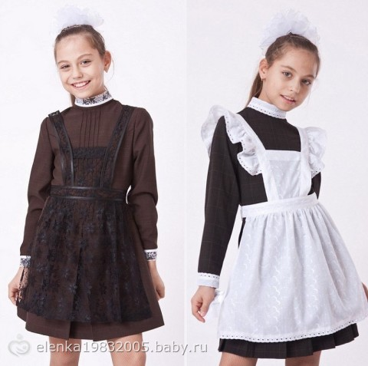
В соответствии с Законом РФ «Об образовании в Российской Федерации» № 273-ФЗ от 29 декабря 2012 г. (п.3, ст.28.пп.18); на основании письма Министерства образования и науки РФ от 28.03.2013 г. № ДЛ-65/08 «Об установлении требований к одежде обучающихся»; Уставом МБОУ «Масловопристанская СОШ» установлены ЕДИНЫЕ ТРЕБОВАНИЯ к школьной форме и внешнему виду обучающихся:
- Школьная форма подразделяется на парадную, повседневную и спортивную.
- Стиль одежды – деловой.
- Повседневная школьная форма:
девочки/девушки: темно-коричневое платье, черный фартук;
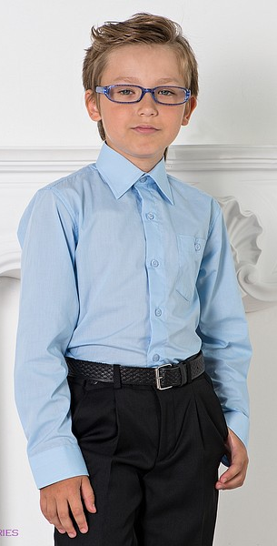
мальчики/юноши: рубашка голубого цвета (!) классического кроя, черные классические брюки, черный ремень.
4. Обувь должна соответствовать одежде классического стиля.
5. Стрижки или прически должны быть аккуратными (для девочек - коса, «хвост»).
6. Парадная школьная форма:
мальчики/юноши – белая мужская сорочка, пиджак или жилет, брюки темного цвета, галстук, бабочка по желанию.
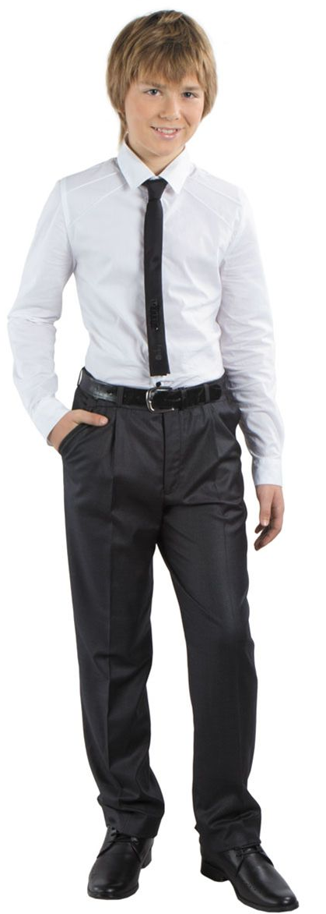
девочки/девушки – темно-коричневое платье, белый фартук, туфли, белые банты, колготки белые или светлых тонов.
7. Спортивная форма:
для занятий в спортивном зале: спортивный костюм, футболка, спортивная обувь с нескользкой светлой подошвой;
для занятий на улице: спортивный костюм, спортивная обувь (по сезону).
8. В холодное время допускается ношение однотонного свитера/ джемпера темных оттенков, для девочек- черные классические брюки.
9. Одежда обучающихся должна быть чистой, свежей, выглаженной, обувь - вычищенной.
10. НЕ ЯВЛЯЕТСЯ школьной формой: вельветовая, джинсовая, спортивная одежда, одежда пляжная, бельевого стиля, для активного отдыха, (шорты, толстовки, майки, футболки с символикой, с прозрачными вставками, без рукавов, на бретельках, слишком короткие блузки, открывающие часть живота или спины; сильно облегающие фигуру, брюки, юбки с низкой посадкой на бедрах). Ношение указанной одежды на учебные занятия не допускается!

ОБЯЗАННОСТИ РОДИТЕЛЕЙ:
1.Приобрести обучающимся школьную форму, согласно вышеперечисленным требованиям, до начала учебного года, и делать это по мере необходимости, вплоть до окончания обучающимися образовательной организации.
2. Контролировать внешний вид учащихся перед выходом в школу в строгом соответствии с требованиями.

Несоблюдение настоящих правил –
нарушение Закона Российской Федерации!

С уважением,
администрация и педагогический коллектив
МБОУ «Масловопристанская СОШ»

